Zastępca
Komendanta Wojewódzkiego Policji
w Białymstoku

Fz. 2380.9.C.20.2020 Białystok, dnia 06 lipca 2020 r.

W postępowaniu prowadzonym w trybie przetargu nieograniczonego na DOSTAWĘ MEBLI BIUROWYCH JEDNOSTEK POLICJI woj. PODLASKIEGO (postępowanie nr 9/C/20) wpłynęły następujące pytania:

- Pytanie odnośnie zadania nr 3, pozycja 3: Czy Zamawiający dopuści krzesła o wymiarach podanych poniżej na rysunku?
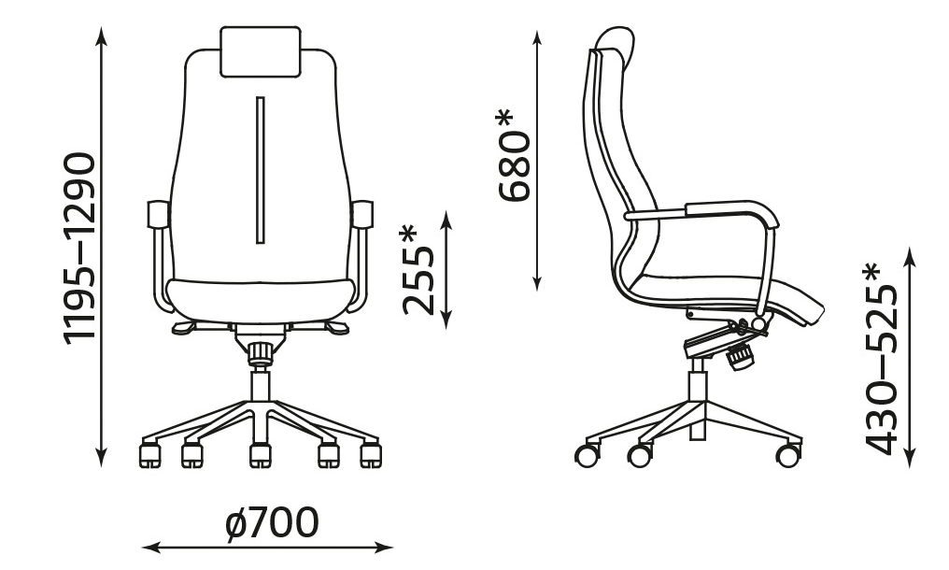

Zamieszczony rysunek podglądowy w Specyfikacji Istotnych Warunków Zamówienia pochodzi ze starego katalogu, wymiary foteli się zmieniły.
- Pytanie odnośnie zadania nr 3, pozycja 6: Czy Zamawiający dopuści szerokość ławki 1500 mm bądź 1000 mm?
- Czy Zamawiający obniży kary umowne? Przewidziane są niewspółmiernie wysokie do wartości zamówienia. Poziom kar umownych jest zbyt wygórowany w stosunku do wskazanych nieprawidłowości stanowiących podstawę ich naliczenia. Wykorzystanie przez Zamawiającego - będącego silniejszą stroną stosunku prawnego powstającego w wyniku udzielenie zamówienia – jego pozycji do zastrzegania na swoją rzecz kar umownych, których wysokość jest wygórowana jest sprzeczne z zasadami współżycia społecznego, a tym samym winno być uznane za wykraczające poza dopuszczalne zgodnie z zapisem w art. Kodeksu Cywilnego granice swobody umów. Uprzywilejowana pozycja Zamawiającego oraz zasadniczo jednostronne określanie istotnych warunków umowy sprawi, że umowa o udzielenie zamówienia staje się niejako umową adhezyjną, podczas gdy powinna zmierzać do zabezpieczenia interesów obu stron umowy, a kara umowna nie powinna prowadzić do nieuzasadnionego wzbogacenia po stronie Zamawiającego, ponieważ jej celem jest dyscyplinowanie stron prawidłowego i terminowego wywiązania się z przyjętych na siebie obowiązków umownych. Stanowisko to znajduje odzwierciedlenie w orzecznictwie. Nakładanie kar umownych podlega kontroli w kontekście ograniczeń swobody umów, obejściu prawa, jak też ewentualnej sprzeczności z zasadami współżycia społecznego, co potwierdza również orzecznictwo KIO.

Wyjaśnienia treści SIWZ:

Na podstawie art. 38 ust. 1, 2 ustawy z dnia 29.01.2004 r. Prawo zamówień publicznych (tekst jedn.: Dz. U. z 2019 r. poz. 1843) Zamawiający wyjaśnia treść specyfikacji istotnych warunków zamówienia:

Ad. 1 Zamieszczony przez Zamawiającego rysunek jest rysunkiem poglądowym. Zamawiający dopuszcza krzesła o wymiarach podanych na rysunku.
Ad. 2 Zapisy treści SIWZ pozostają bez zmian.
Ad. 3 Zapisy treści SIWZ pozostają bez zmian.

Proszę o uwzględnienie wyjaśnień w treści składanej oferty.

Sławomir Wilczewski

